**Создание диаграммы Классов**

**Создание пакетов**

1. В обозревателе моделей щелкните правой кнопкой мыши по разделу <<useCaseModel>> и выберите Add>Package

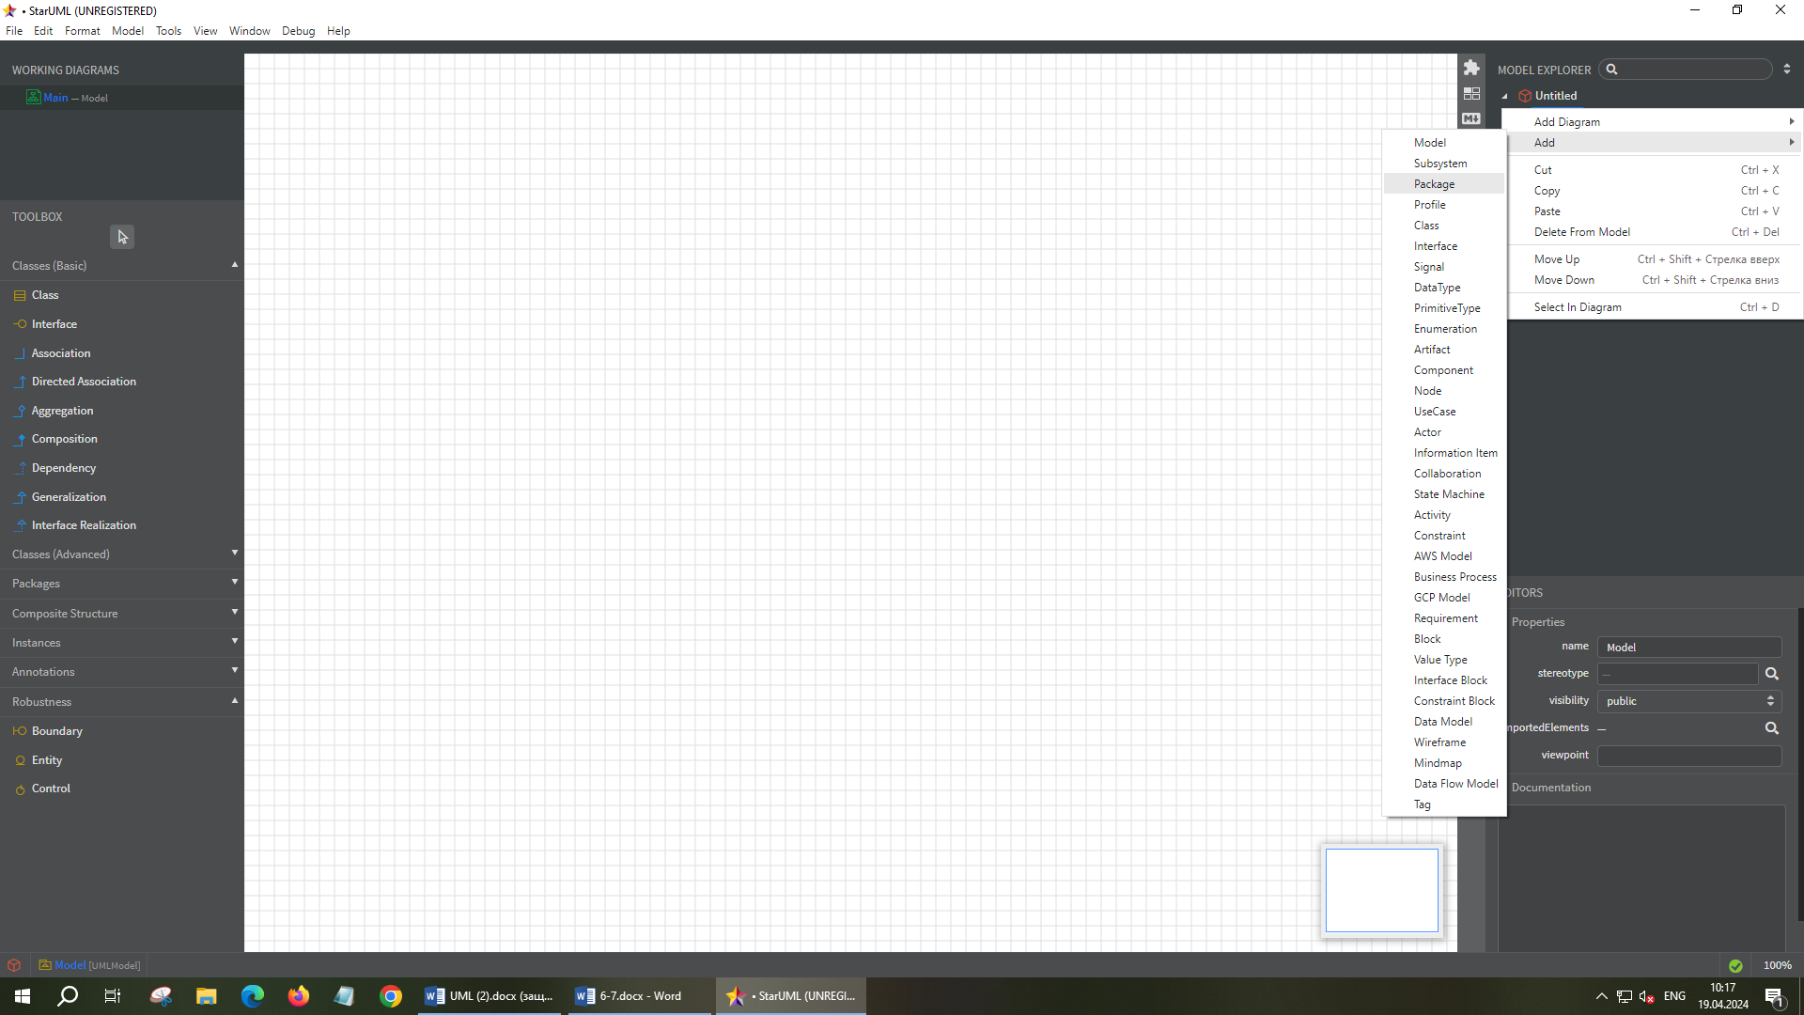

1. Назовите новый пакет «Сущности»

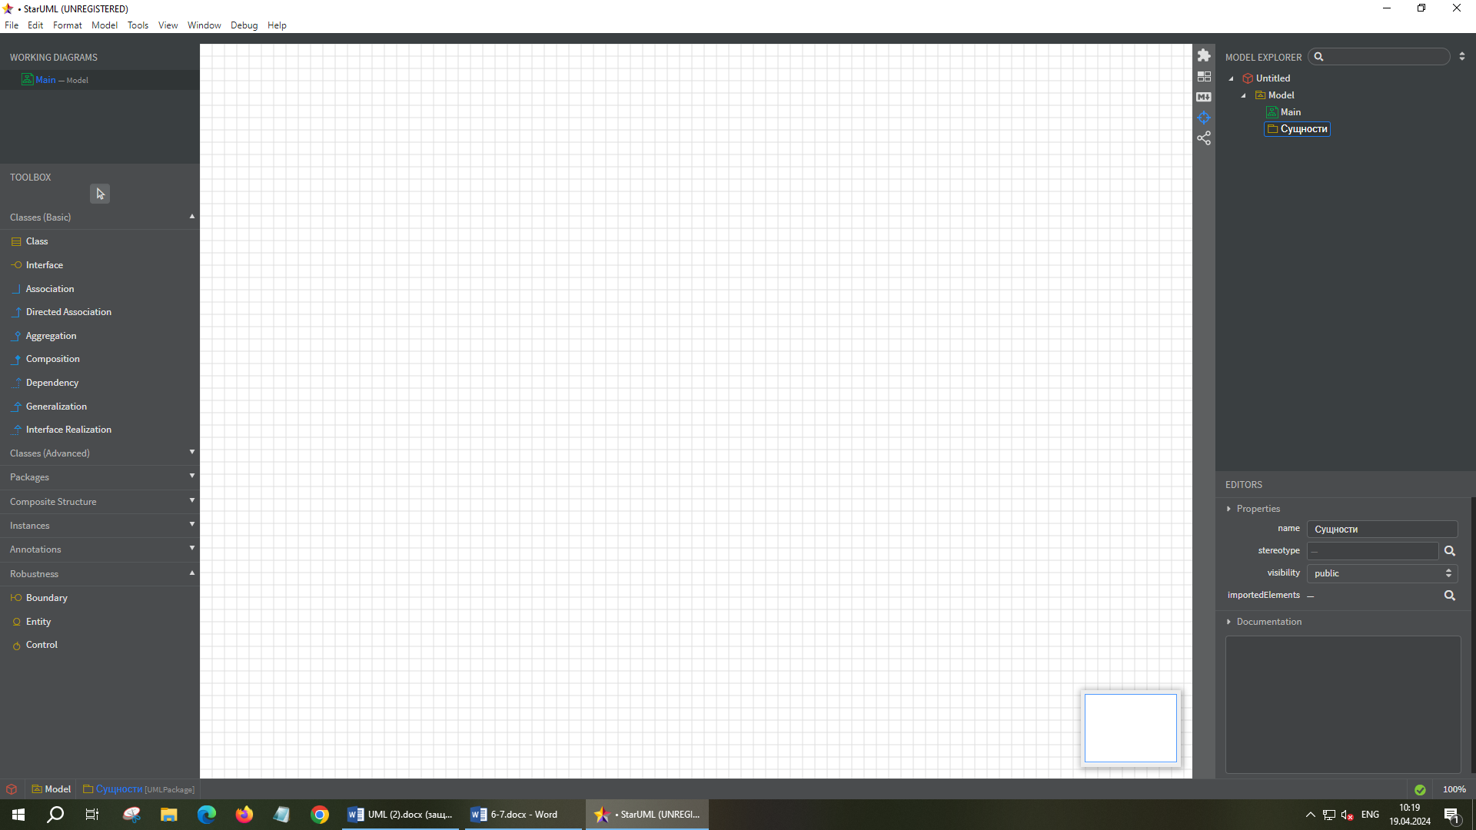

1. Повторив шаги 1—2, создайте пакеты «Границы» и «Управление»

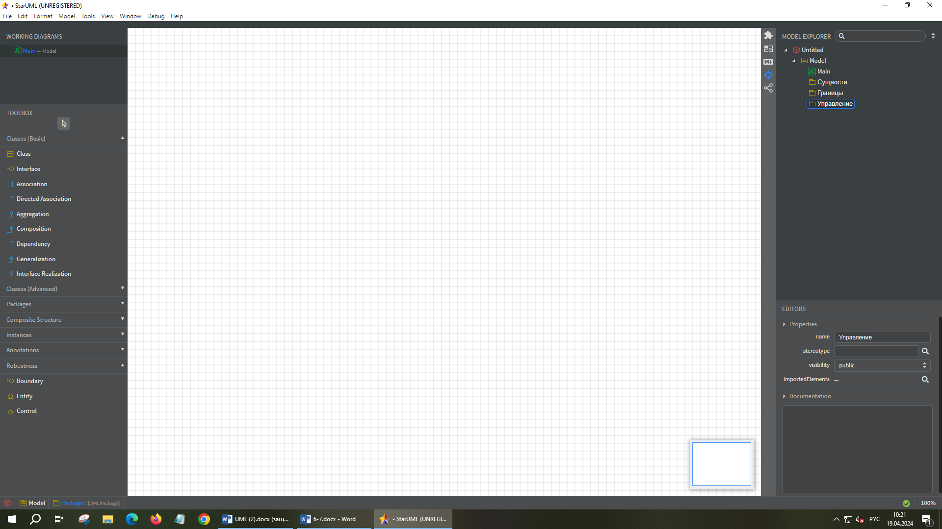

**Создание Главной диаграммы Классов**

1. В навигаторе моделей выберите с помощью контекстного меню создайте новую диаграмму классов **ClassDiagram**, откройте ее

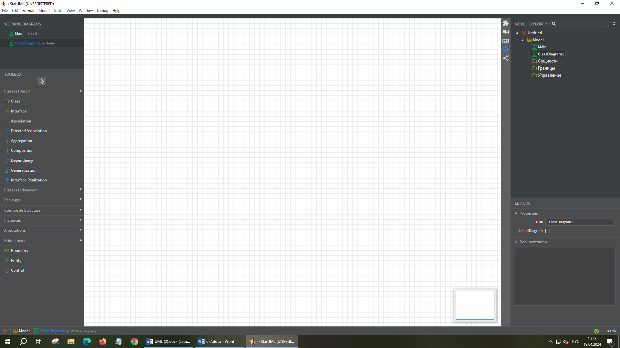

1. Перетащите пакет *Сущности* из браузера на диаграмму

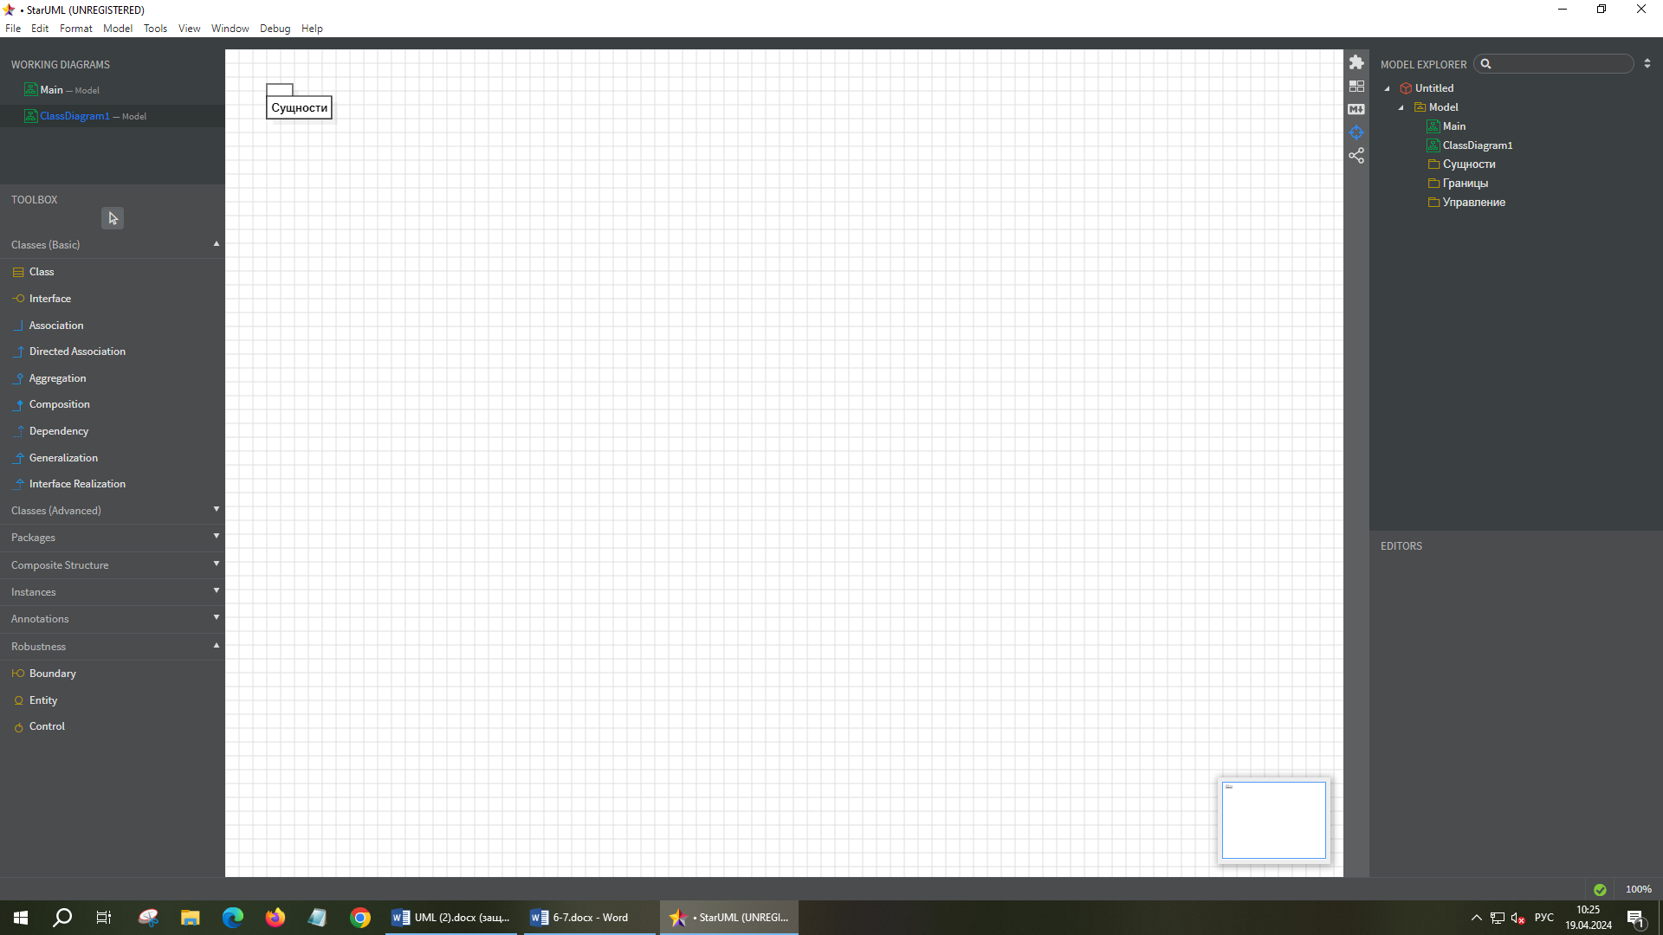

1. Перетащите пакеты *Границы* и *Управление* из браузера на диаграмму

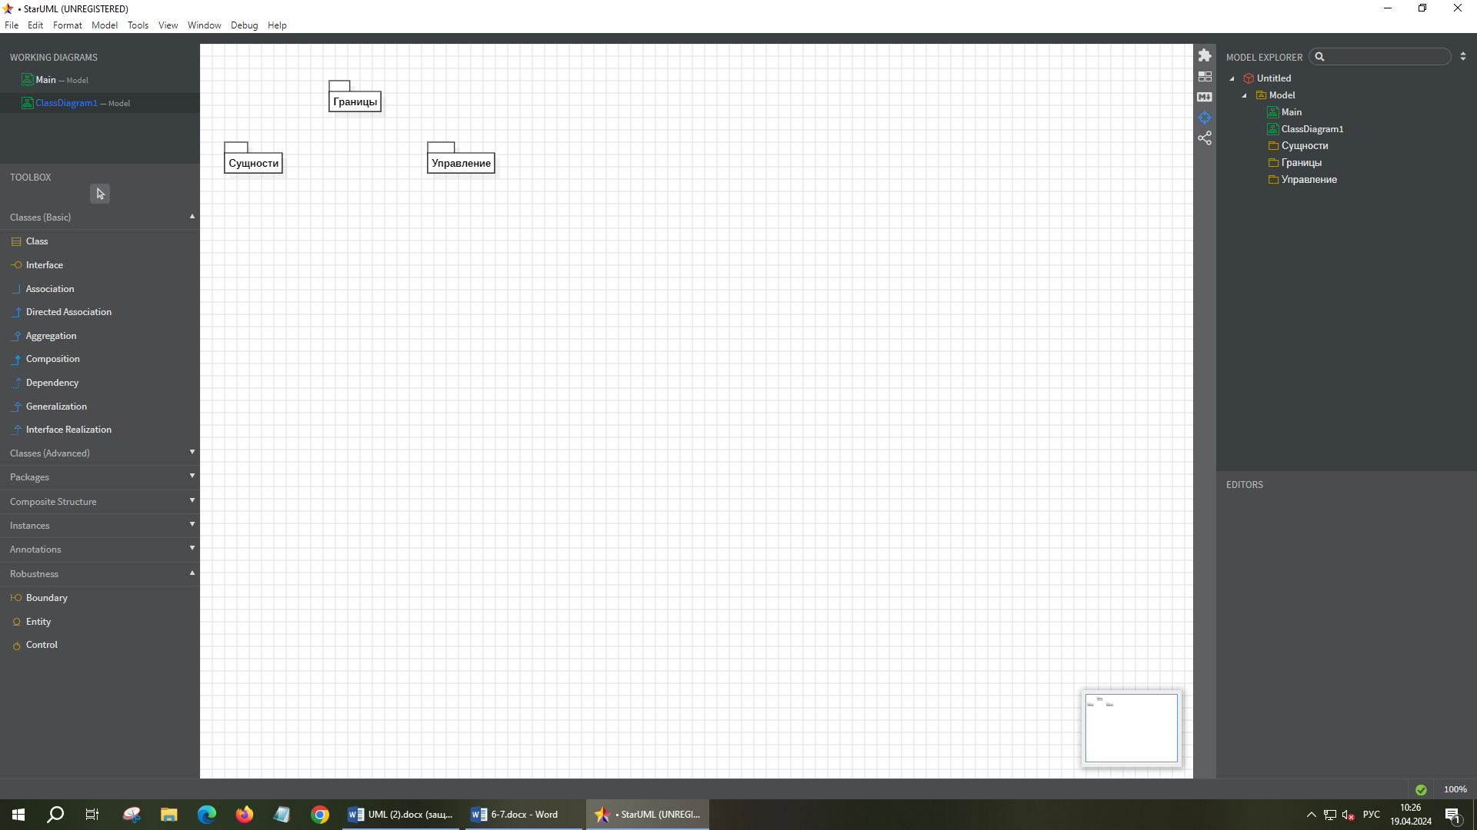

**Создание диаграммы Классов для сценария "Ввести новый заказ" с отображением всех классов**

1. В навигаторе моделей выберите с помощью контекстного меню создайте новую диаграмму классов **ClassDiagram**

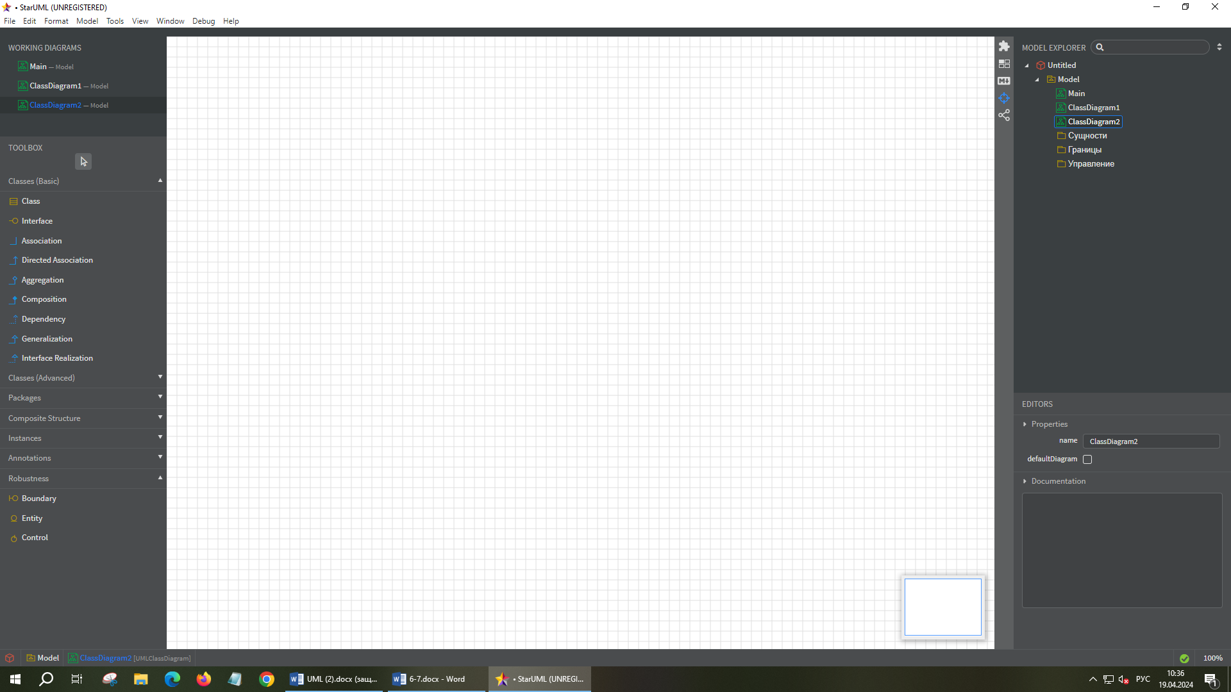

1. Назовите новую диаграмму Классов: Ввод нового заказа

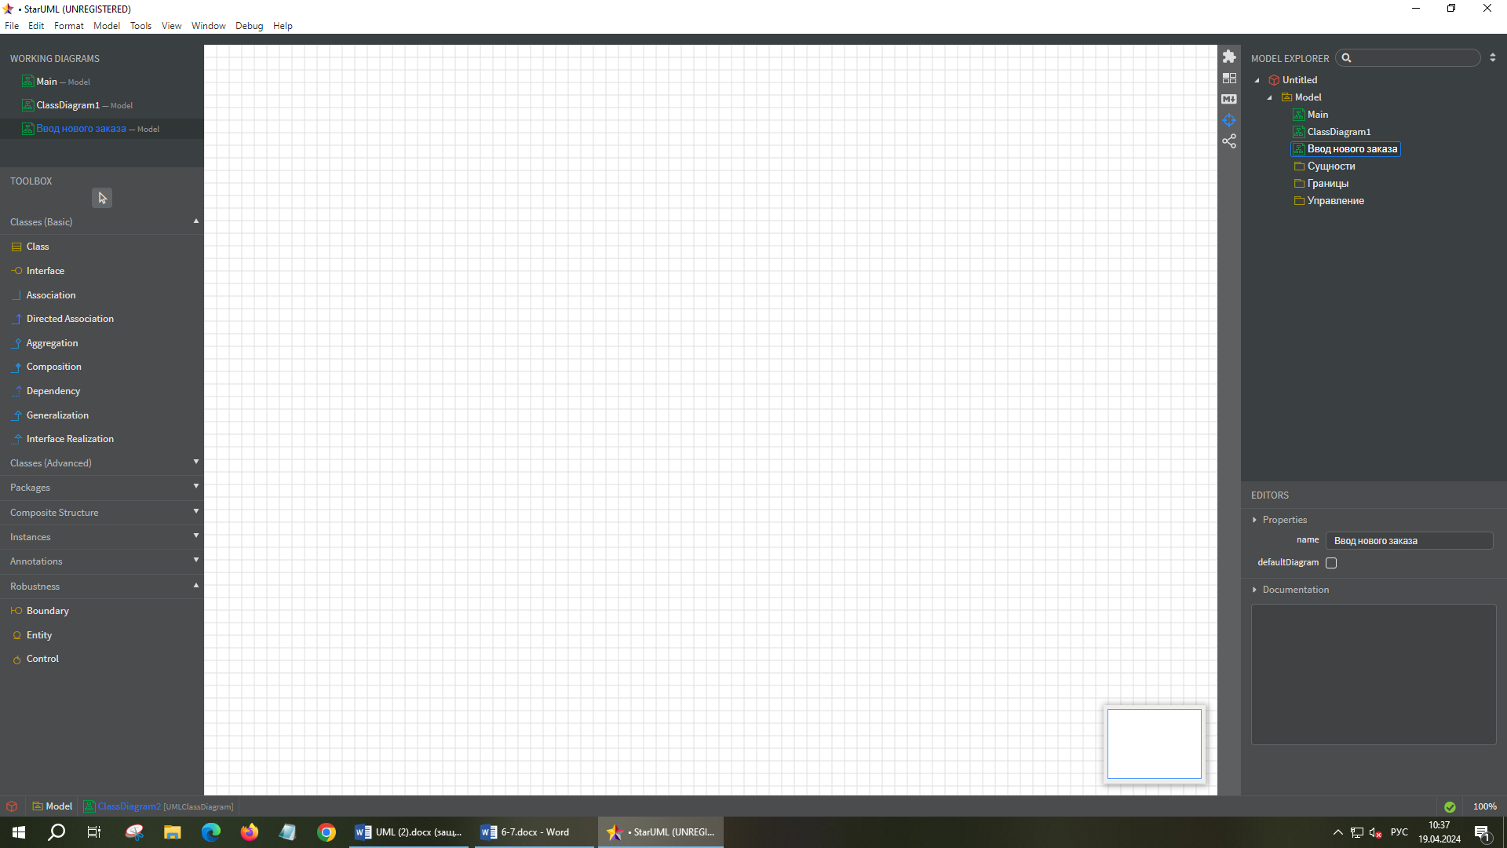

1. Перетащите из браузера все классы (*Выбор_заказа, Заказ_деталей, Упр_заказами, Заказ, Упр_транзакциями)*

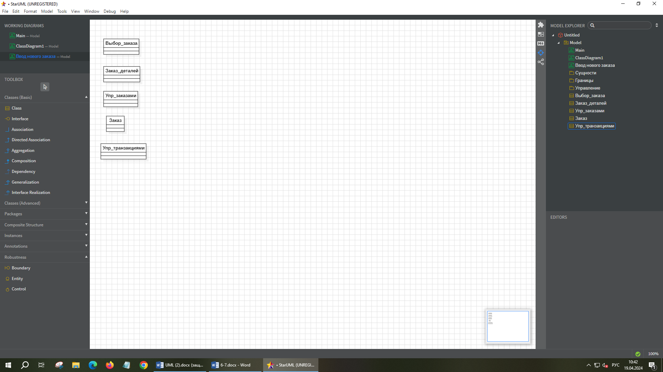

**Объединение классов в пакеты**

1. В браузере перетащите класс *выбор_заказа* на пакет Границы

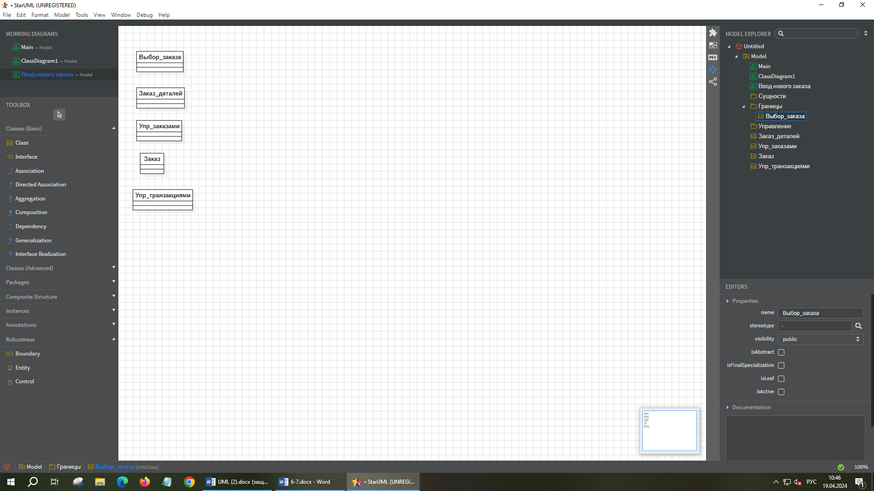

1. Перетащите класс *заказ_деталей* на пакет Границы

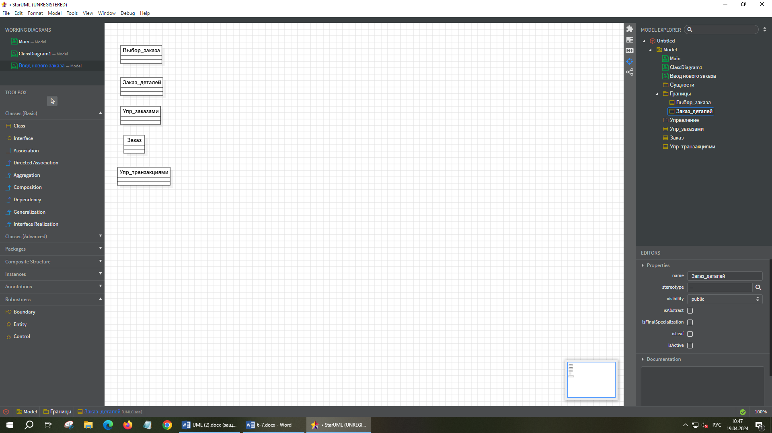

1. Перетащите классы *Упр_заказами* и *Упр_транзакциями* на пакет Управление

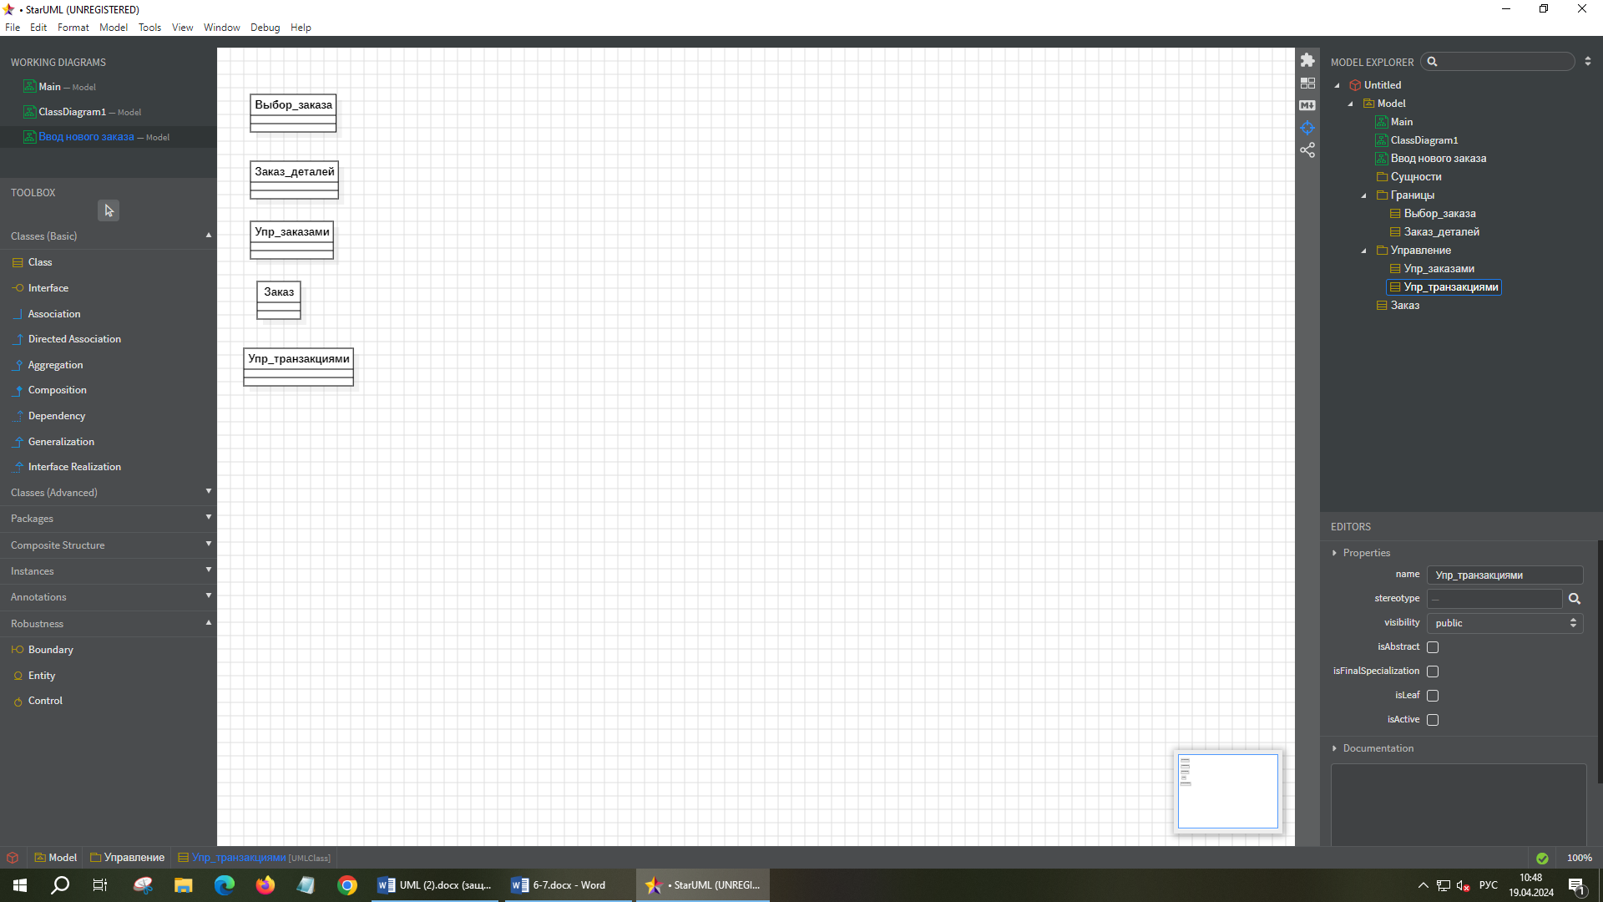

1. Перетащите класс *Заказ* на пакет Сущности

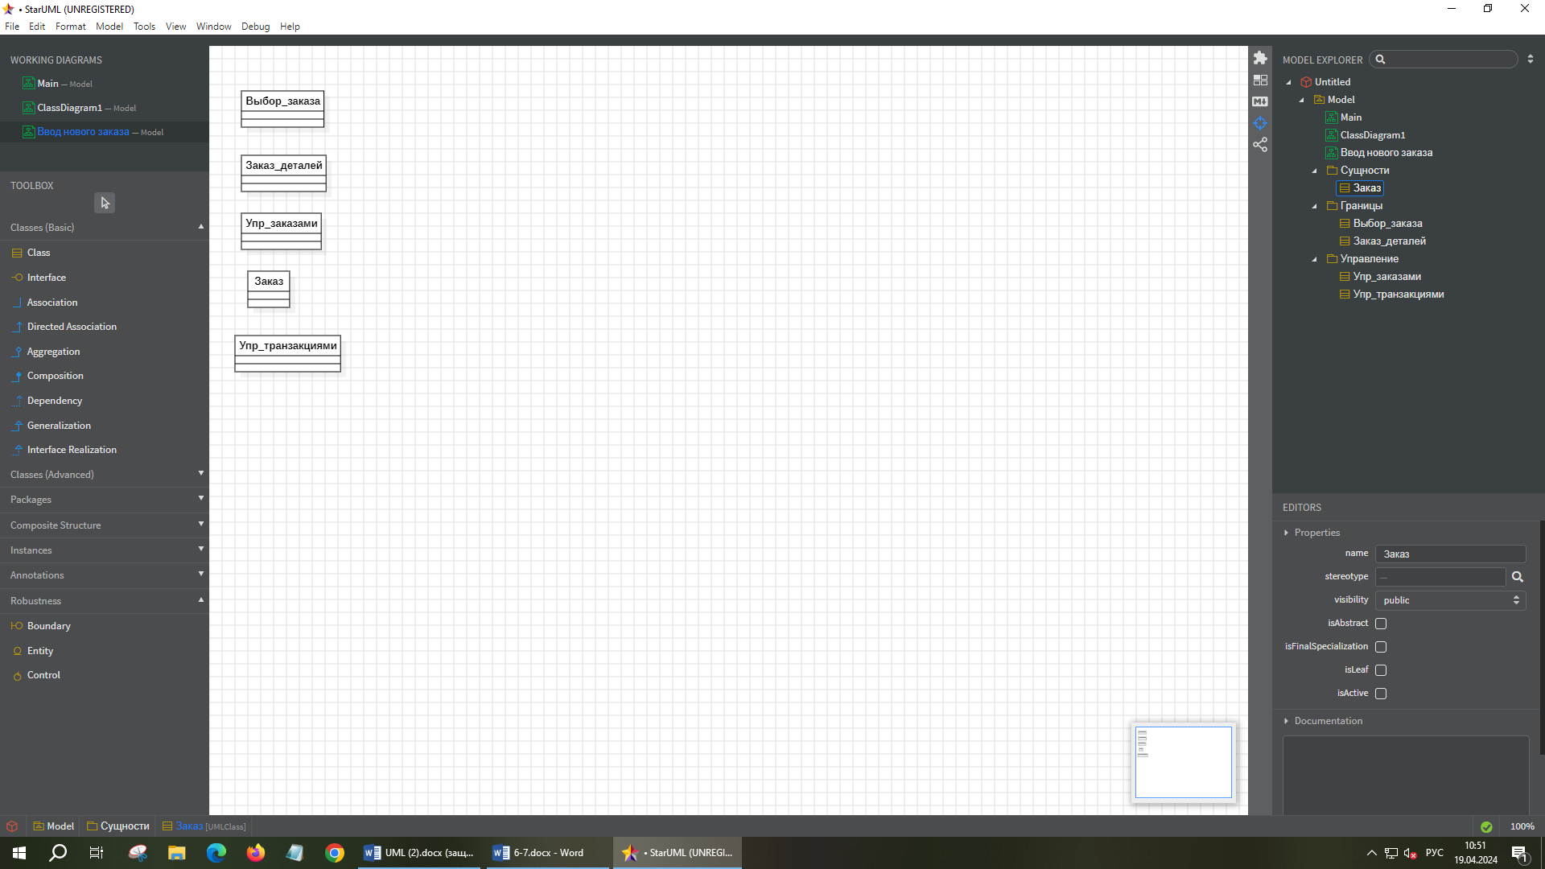

1. В браузере щелкните правой кнопкой мыши на пакете *Границы.* В открывшемся меню выберите пункт AddDiagram>ClassDiagram.

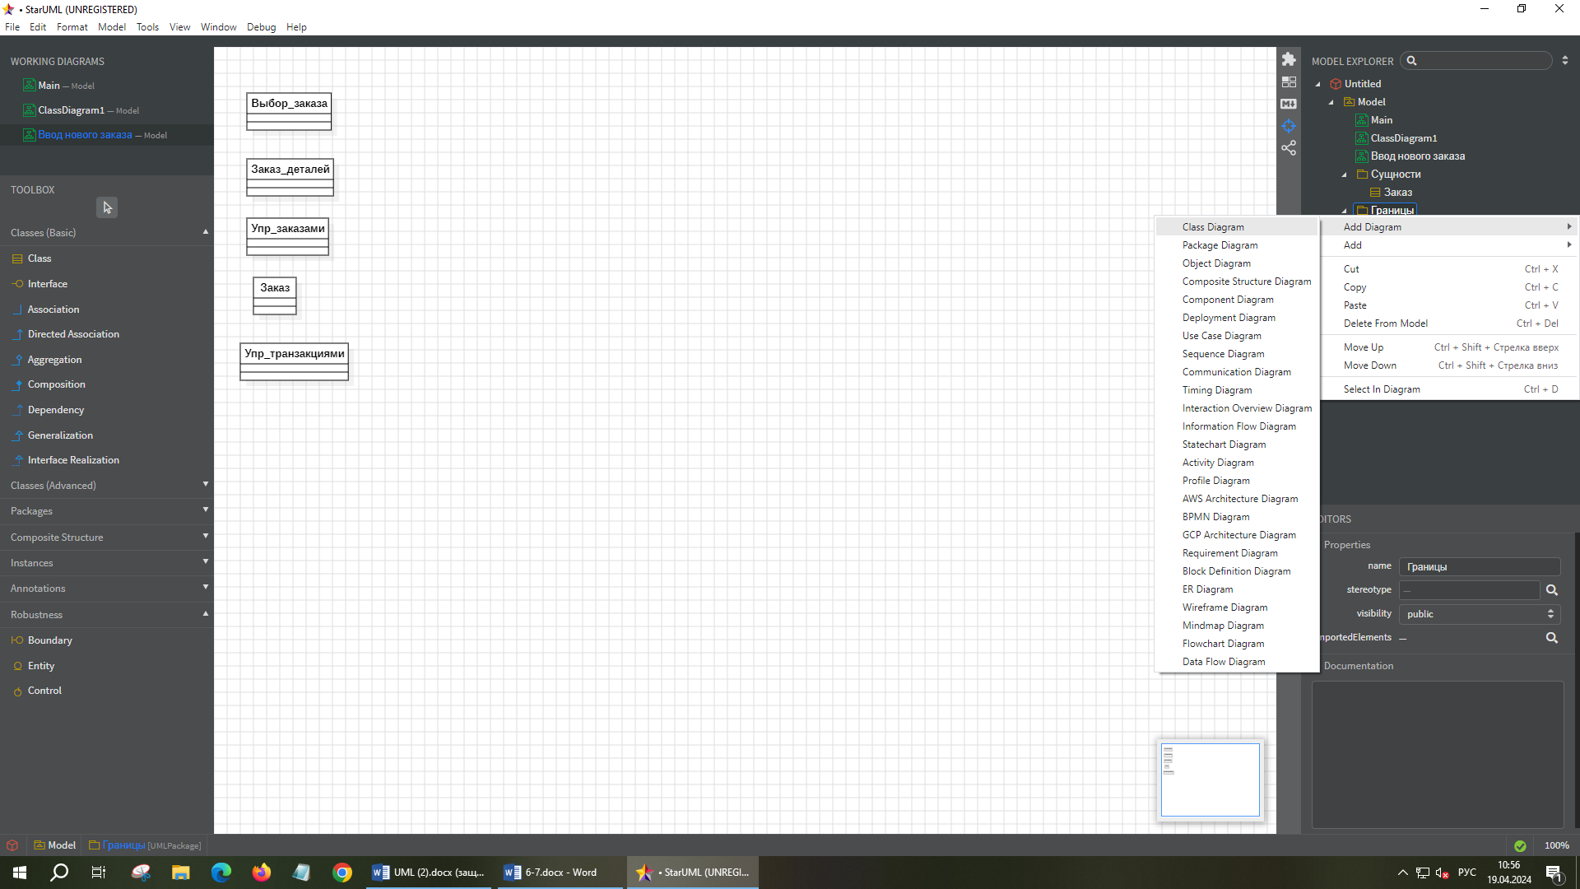

1. Введите имя новой диаграммы — Main (Главная)

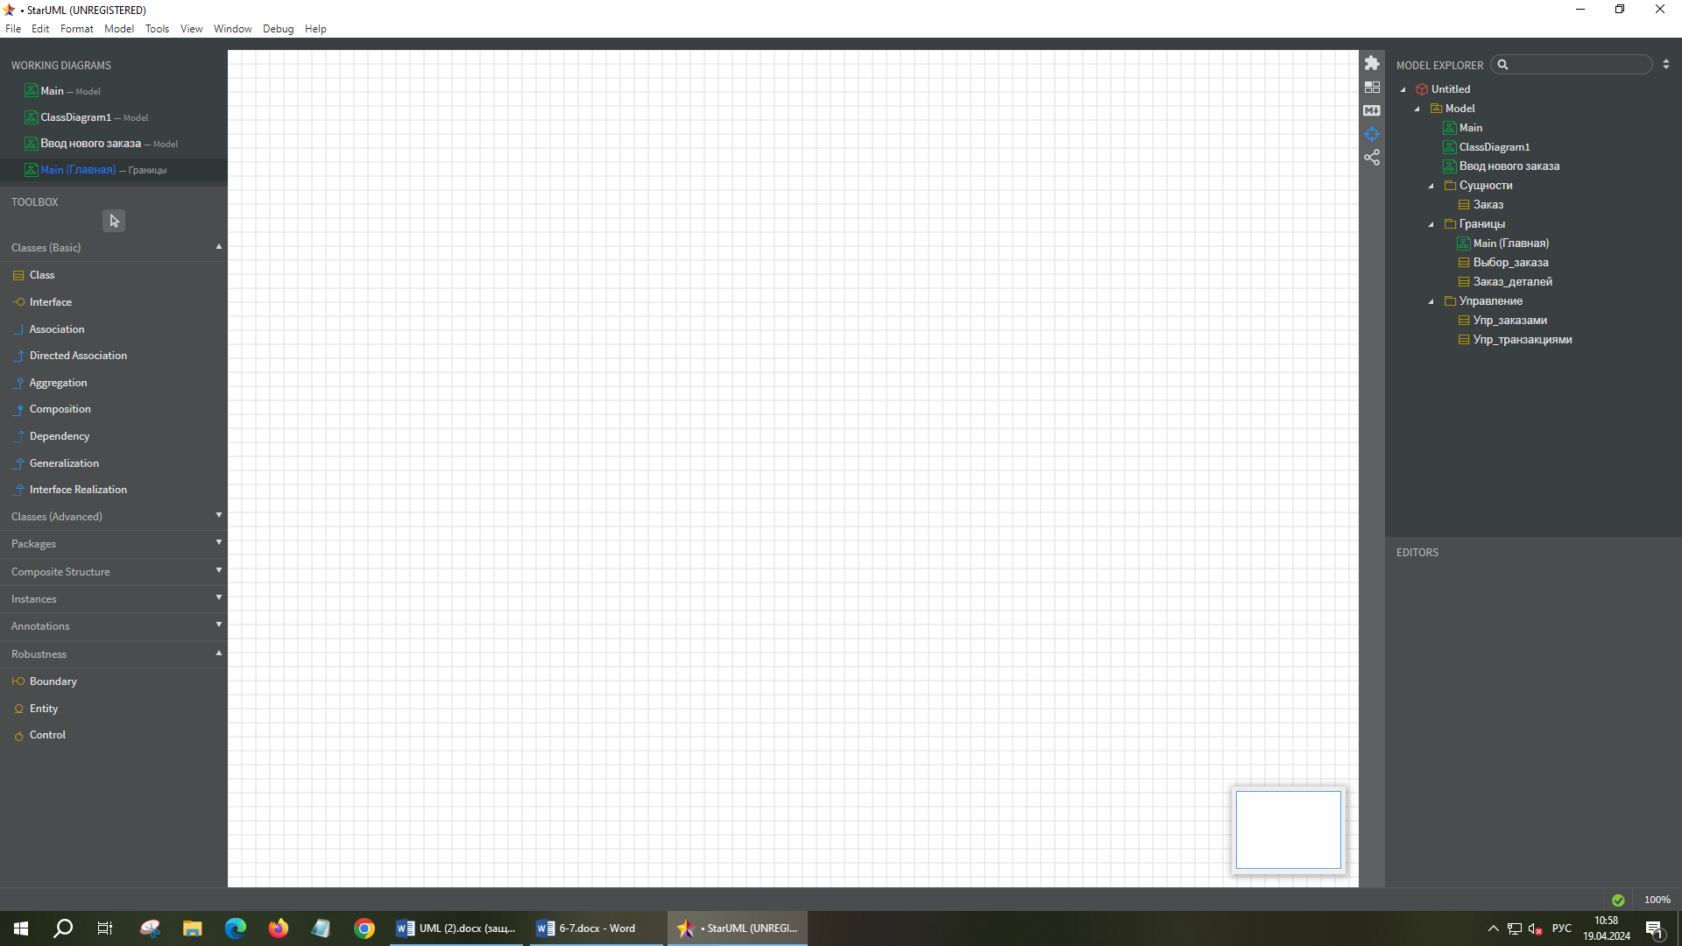

1. Перетащите на нее из браузера классы *выбор_заказа* и *заказ_деталей*

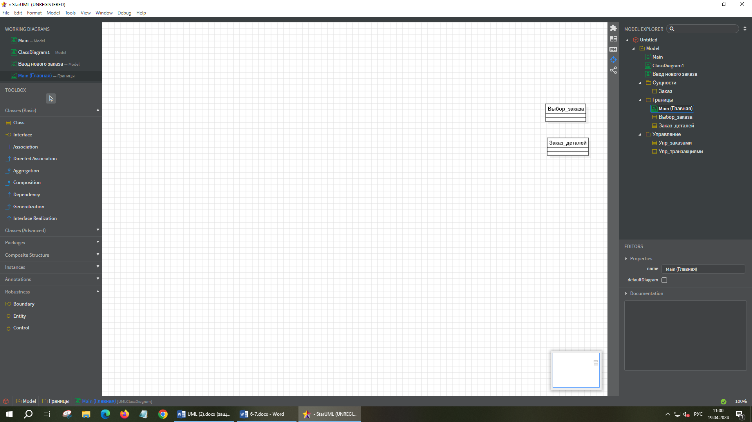

1. В браузере щелкните правой кнопкой мыши на пакете *Сущности.* В открывшемся меню выберите пункт AddDiagram>ClassDiagram. Введите имя новой диаграммы — Main (Главная). Перетащите на нее из браузера класс *Заказ.*

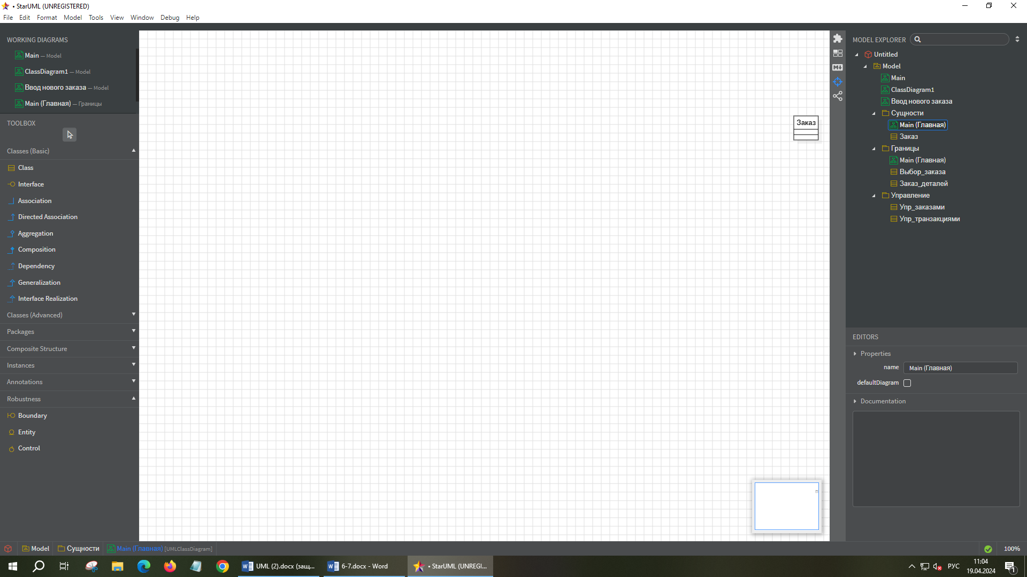

1. В браузере щелкните правой кнопкой мыши на пакете *Управление.* В открывшемся меню выберите пункт AddDiagram>ClassDiagram. Введите имя новой диаграммы — Main (Главная). Перетащите на нее из браузера классы *Упр_заказами* и *Упр_транзакциями*

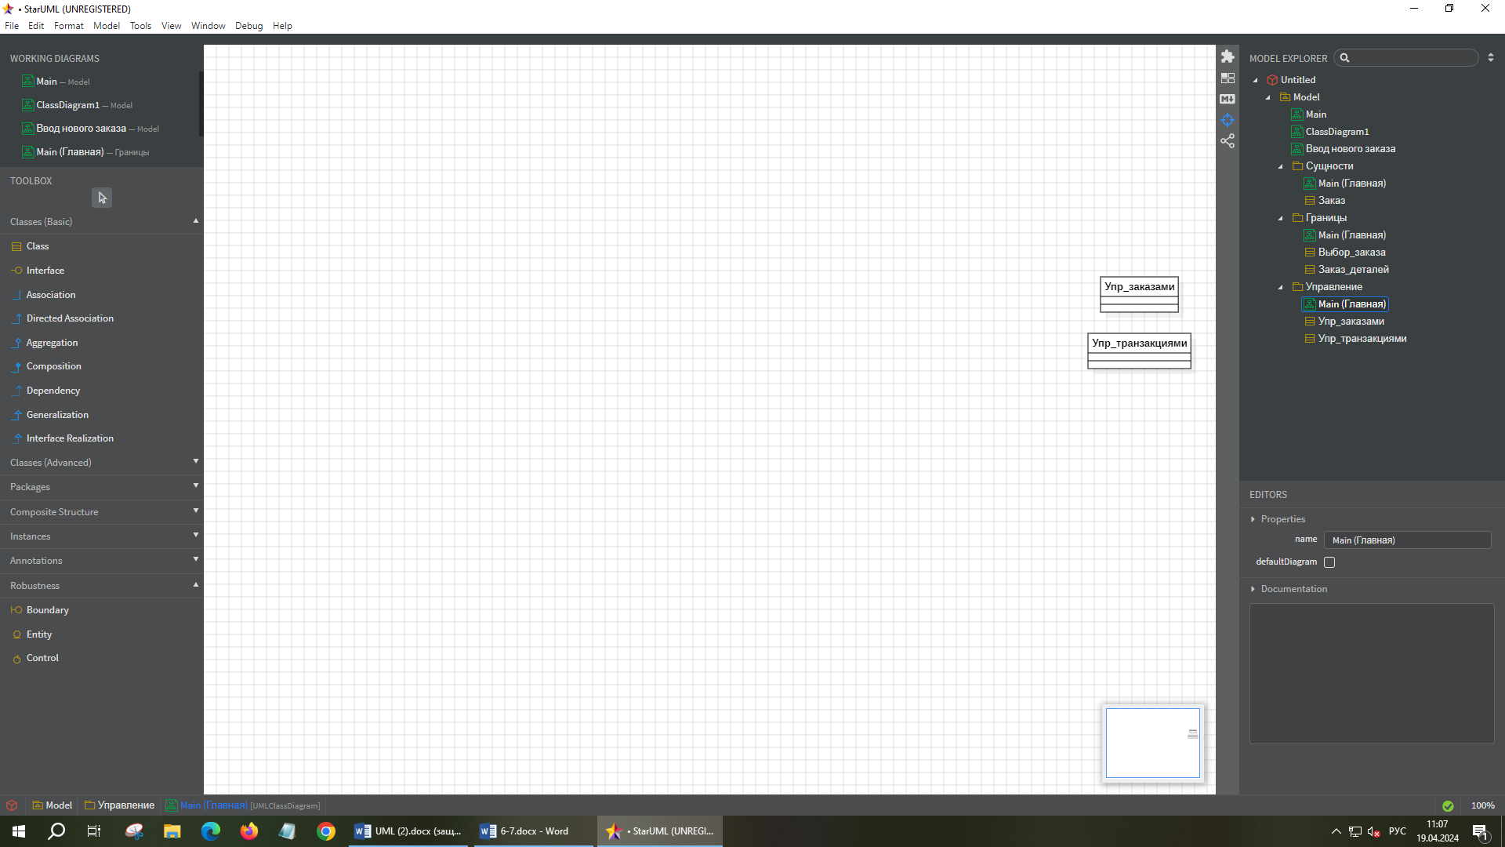

**Уточнение методов и свойств классов**

**Добавление нового класса**

1. Найдите в браузере диаграмму Классов варианта использования "Ввод нового заказа". Откройте ее.

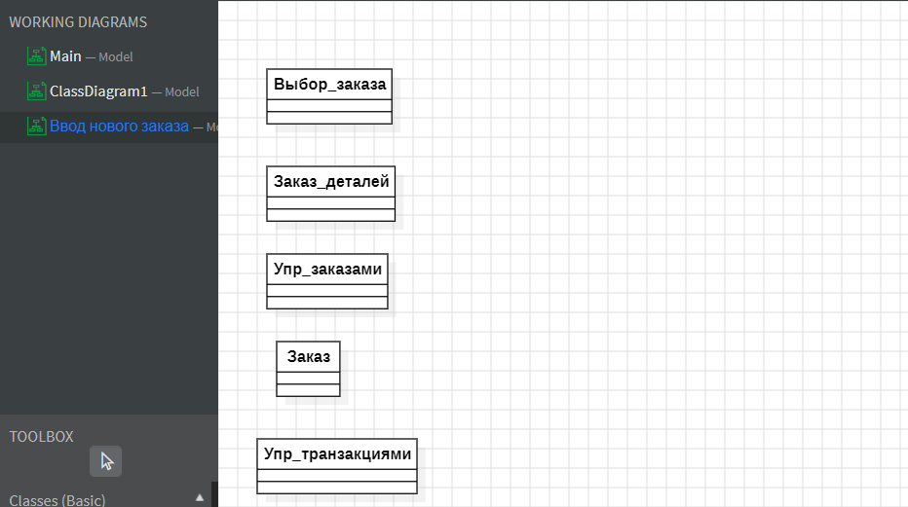

1. Нажмите кнопку С1аss панели инструментов.

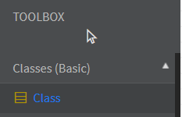

1. Щелкните мышью внутри диаграммы, чтобы поместить туда новый класс.

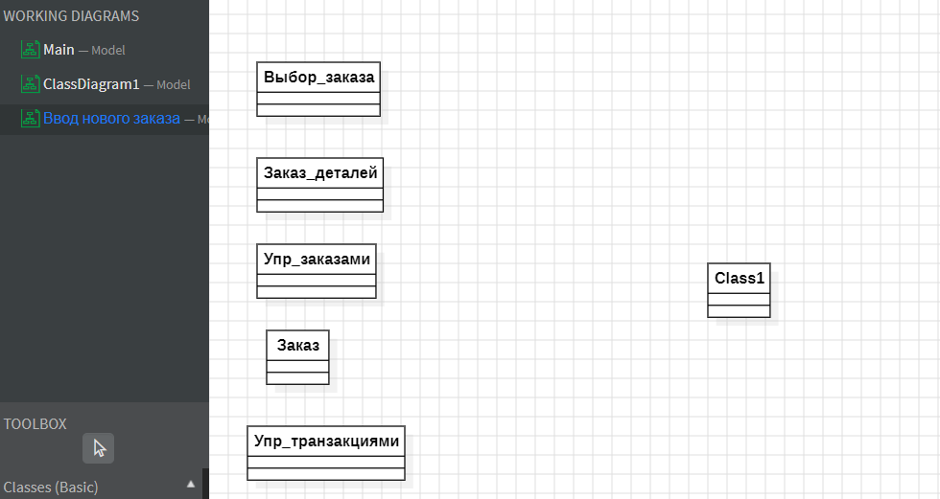

1. Назовите его «Позиция заказа».

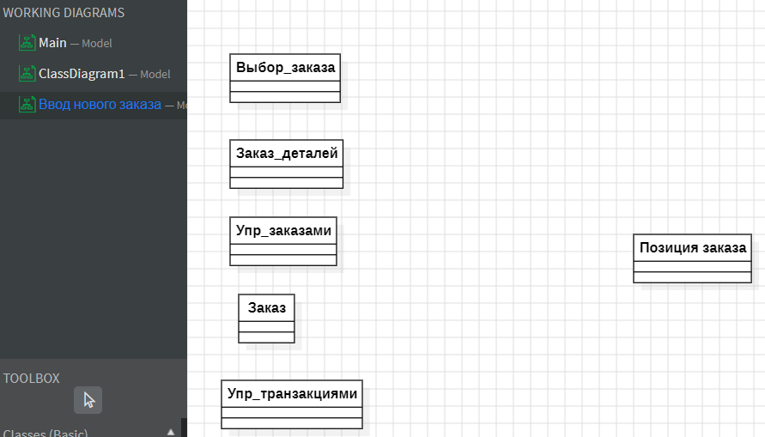

1. Назначьте этому классу стереотип Entity.

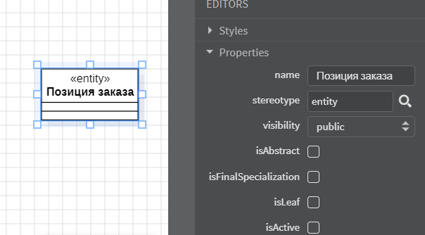

1. В браузере перетащите класс в пакет «Сущности».

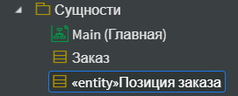

1. Стереотипы классов можно отобразить с помощью пиктограмм. Для этого нужно выделить класс, щелкнуть по выделенной области правой кнопкой мыши, в контекстном меню выберите пункт Format, затем выберите пункт StereotypeDisplay, далее в списке выберите Iconic.

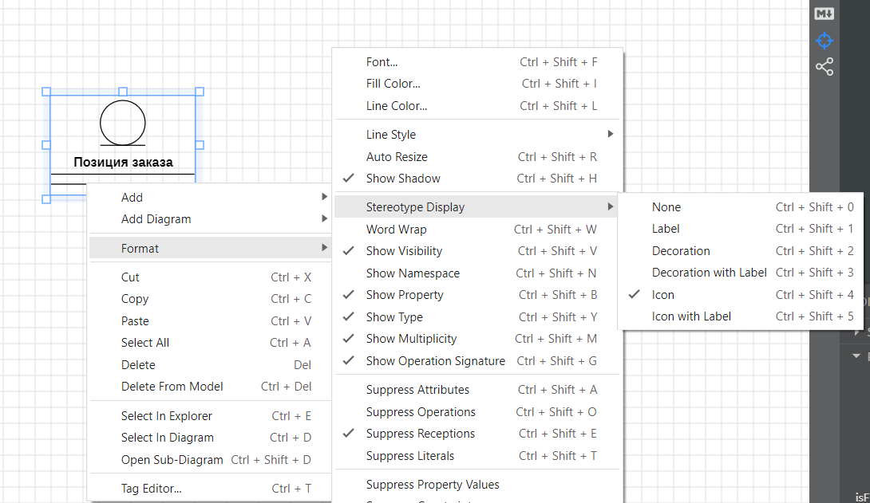

**Добавление атрибутов**

1. Щелкните правой кнопкой мыши на классе «Заказ».

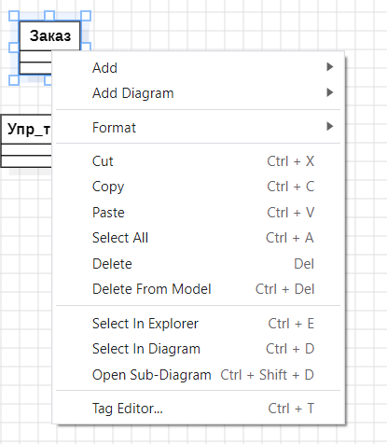

1. В открывшемся меню выберите пункт NewAttribute (Создать атрибут).

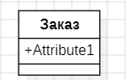

1. Введите новый атрибут: OrderNumber:Integer.

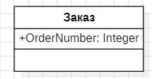

1. Введите следующий атрибут: CustomerName:String.

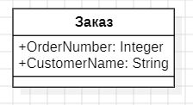

1. Повторив шаги 3 и 4, добавьте атрибуты: OrderDate:Date, OrderFillDate:Date.

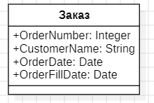

1. Щелкните правой кнопкой мыши на классе «Позиция заказа»

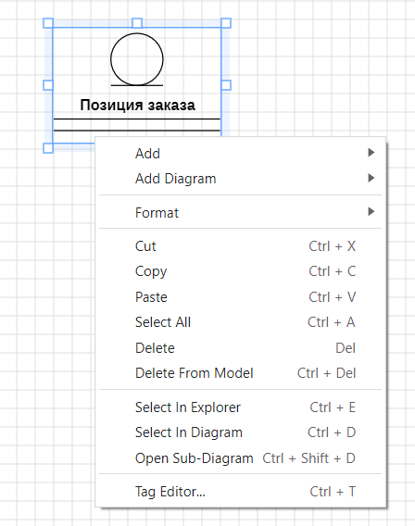

1. В открывшемся меню выберите пункт NewAttribute (Создать атрибут).

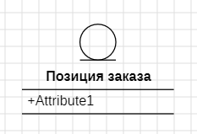

1. Введите новый атрибут: ItemID:Integer.

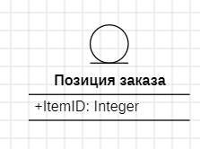

1. Введите следующий атрибут: ItemDescription:String.

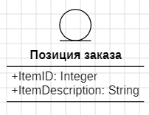

**Добавление операций к классу «**Позиция заказа»

1. Щелкните правой кнопкой мыши на классе **«**Позиция заказа».

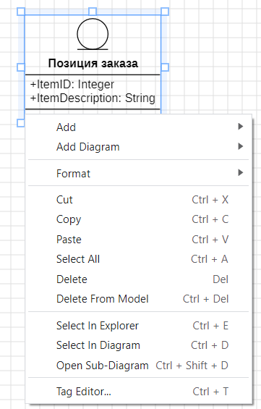

1. Добавьте операцию: Создать().

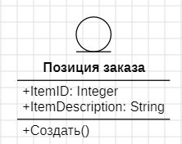

1. Добавьте операцию: Взять_информацию().

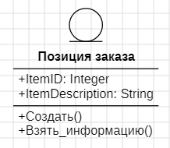

1. Добавьте операцию: Дать_информацию().

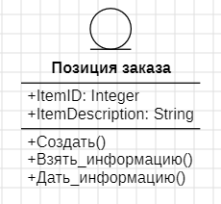

**Подробное описание операций с помощью диаграммы Классов**

1. Отредактируйте операцию *Создать()*, чтобы она выглядела следующим образом: **Создать() : Вооlеаn**

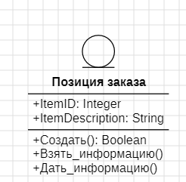

1. Отредактируйте операцию Взять_информацию:

Взять_информацию (OrderNum: Integer, Customer: String, OrderDate: Date, FillDate: Date): Boolean

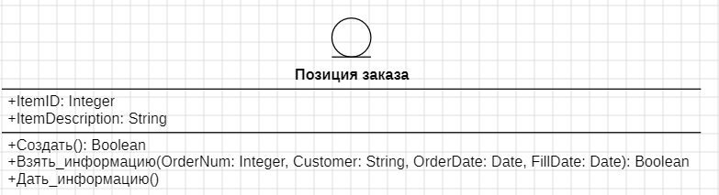

1. Отредактируйте операцию Дать_информацию:

Дать_информацию(): String

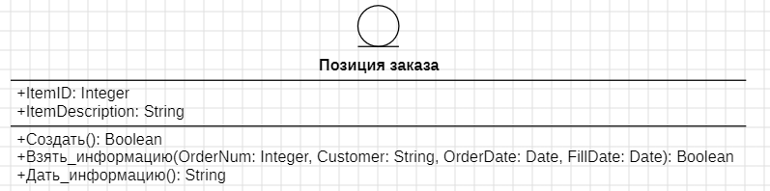

**Подробное описание операций**

1. Используя браузер или диаграмму Классов, введите следующие сигнатуры операций класса Заказ_деталей:

Открыть(): Boolean, Сохранить заказ(): Boolean

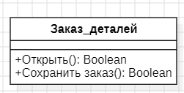

1. Используя браузер или диаграмму Классов, введите сигнатуру операций класса Выбор_заказа:

Создать() :Вооlеаn

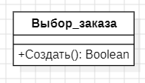

1. Используя браузер или диаграмму Классов, введите сигнатуру операций класса Упр_заказами:

Сохранить заказ(OrderID: Integer): Вооlеаn

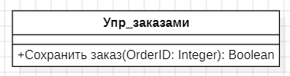

1. Используя браузер или диаграмму Классов, введите сигнатуры операций класса Упр_транзакциями:

Сохранить заказ (OrderID: Integer): Boolean, Сохранить информацию(): Integer

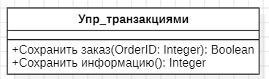

**Добавление ассоциаций**

1. Нажмите кнопку DirectedAssociation панели инструментов.

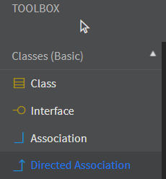

1. Проведите ассоциацию от класса выбор_заказа к классу заказ_деталей.

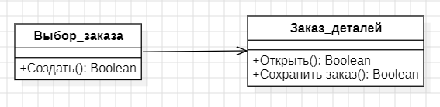

1. Создайте следующие ассоциации:

- От класса заказ_деталей к классу упр_заказами

- От класса упр_заказами к классу Заказ

- От класса упр_заказами к классу упр_транзакциями

- От класса упр_транзакциями к классу Заказ

- От класса упр_транзакциями к классу Позиция заказа

- От класса Заказ к классу Позиция заказа

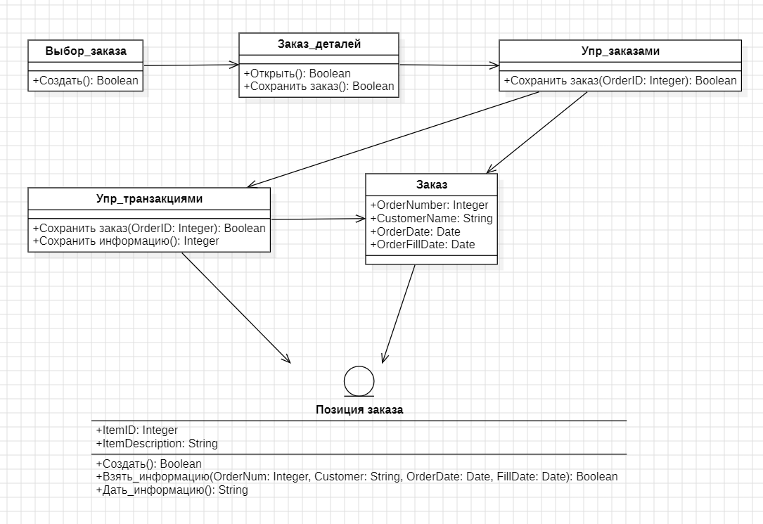

1. Щелкните правой кнопкой мыши на однонаправленной ассоциации между классами выбор_заказа и заказ_деталей класса выбор_заказа.

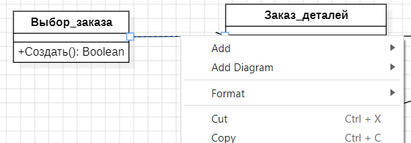

1. В открывшемся меню выберите пункт Multiplicity> (Множественность >- Нуль или один).

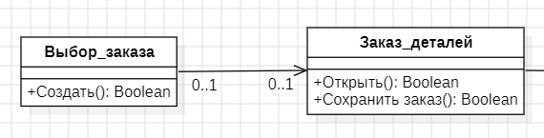

1. Конечная диаграмма:

